九洲集团科工园区高压双电源10kV快切系统及电压暂降治理方案

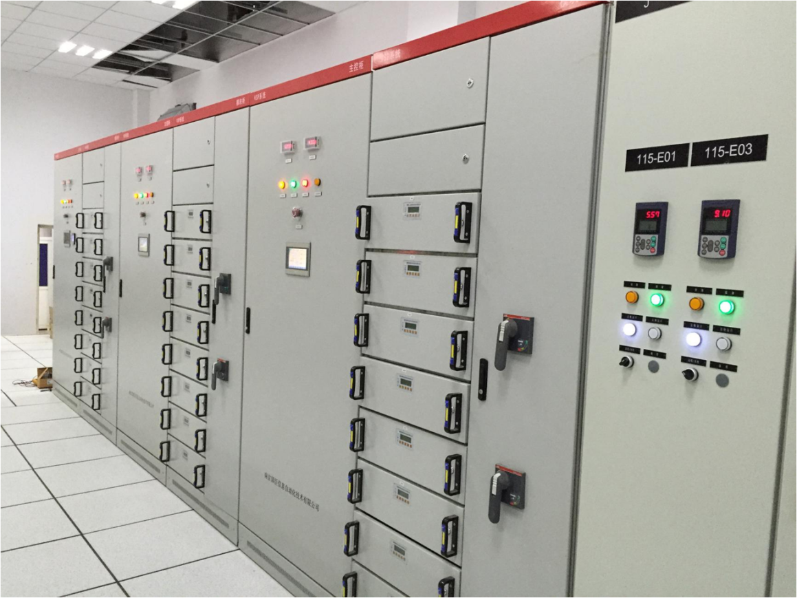

李建明
2024年8月

目录
目录 1
1. 方案需求 1
1.1. 需求描述及现场情况 1
1.2. 民品区重要生产设备负载情况 2
2. 高压侧10kV快切系统方案 3
2.1. 配置原则 3
2.2. 现场配置 4
2.3. 电气参数 4
2.4. 型式试验 7
2.5. 功能参数 8
2.6. 新增快切开关安装示意图 10
3. 电力监测设备 12
3.1. 主要功能 12
3.2. 核心采集器技术规格 16
3.3. 安装方式： 16
4. 低压侧UPS系统方案 23
4.1. SMT生产线配置方案 24
4.2. 车机EB点胶配置方案 24
4.3. 波峰焊配置方案 24
4.4. 温循箱配置方案 26
4.5. 汇总 27
5. 低压侧AVSP系统方案 27
5.1 方案介绍 27
5.2 工作原理 28
5.3 方案特点 28
5.4 系统组成 29
5.5GC-Master监控系统介绍 34
6. 低压侧UPS和AVSP系统性能对比表： 32
7. 项目预算 35
8. 综合建议 37

方案需求

需求描述及现场情况
九洲集团园区电压暂降故障绝大多数是发生在低压侧，暂无相关数据；园区高压侧未配备完备相应记录设备，只有微机保护装置，今年以来发生过两次高压故障。
第一次故障。2024年6月5日15:36:50，军品区201#1号变压器（1000kVA）高压跳闸，跳闸记录：过负荷保护，动作电流4.84A，互感器变比75:5。该变压器投用13年，此为首次故障，正常负载800-900kW。
该变压器主要为电机类负载。事发时，工作人员正在按操作规程，陆续启动中央空调的循环水泵（95kW/台，2台，有变频器）、冷温水泵（95kW/台，2台，有变频器）、循环水塔（7.5kW/台，4台，无变频器）等设备。经事后排查，事发时未发现其他用电操作。
第二次故障。2024年7月6日19:01:25，民品区112#2号变压器（1250kVA）高压跳闸，跳闸记录：速断保护，动作电流4.69A，互感器变比100:5。该变压器投用1年，此为首次故障，正常负载300-400kW。
该变压器负载较为复杂，有空调、生产线、温循设备、老化设备等。暂无法形成事发时的具体过程，据112#厂房在场生产人员反映：车间内照明灯出现频闪，持续约1s-3s，同时段其他车间也出现相似情况，待112#2号变压器跳闸切出后，其他车间供电恢复正常。第二次故障经专家初步判断，为上一级110kv变电站出现故障导致。
第三次故障。7月11日112#发生低压电气故障期间，导致重要产线SMT25线、温循线非计划停车，初步估计直接经济损失可达40万元，设备配件随机损坏、停工损失、延期交付等间接损失，及由此带来的信誉损失无法估量。
总结：三次故障均不同程度反映出九洲集团园区现有供电可靠性不足以满足当前生产线对于供电可靠性的要求，其中高压双电源备供不足，民品区112#、113#、114#主要用电无高压双电源进行保障，需有针对性的进行治理。

民品区重要生产设备负载情况
序号 | 楼栋 | 层数 | 区域 | 重要、关键设备名称 | 数量 | 单位 | 单台额定功率/kw | 单台运行功率/kw | 总额定功率 | 总运行功率 | 能承受电压暂降时长 | 能承受短时断电时长
1 | 101 | 1层 | 10万级净化车间 | SMT4线 | 1 | 条 | 120 | 55 | 120 | 55 | 10ms | 2h
2 | 112 | 4层 | 10万级净化车间 | SMT25线 | 1 | 条 | 120 | 60 | 120 | 60 | 10ms | 2h
3 | 114 | 2层 | 10万级净化车间 | SMT26-29线  预留扩能SMT线体 | 8 | 条 | 120 | 60 | 960 | 480 | 10ms | 2h
4 | 112 | 4层 | 10万级净化车间 | 温循 | 2 | 台 | 80 | 95 | 160 | 190 | 10ms | 10min
5 | 114 | 2层 | 30万级净化车间 | 温循 | 2 | 台 | 80 | 95 | 180 | 190 | 10ms | 10min
6 | 114 | 2层 | 30万级净化车间 | HUD温循（采购中） | 2 | 台 | 100 | 90 | 200 | 180 | 10ms | 10min
7 | 114 | 2层 | 30万级净化车间OBC线体 | 波峰焊 | 1 | 台 | 80 | 71.9 | 80 | 71.9 | 厂家无法确定 | 一断电设备就重启
合计 |  |  |  |  |  |  |  |  | 1820 | 1226.9

高压侧10kV快切系统方案

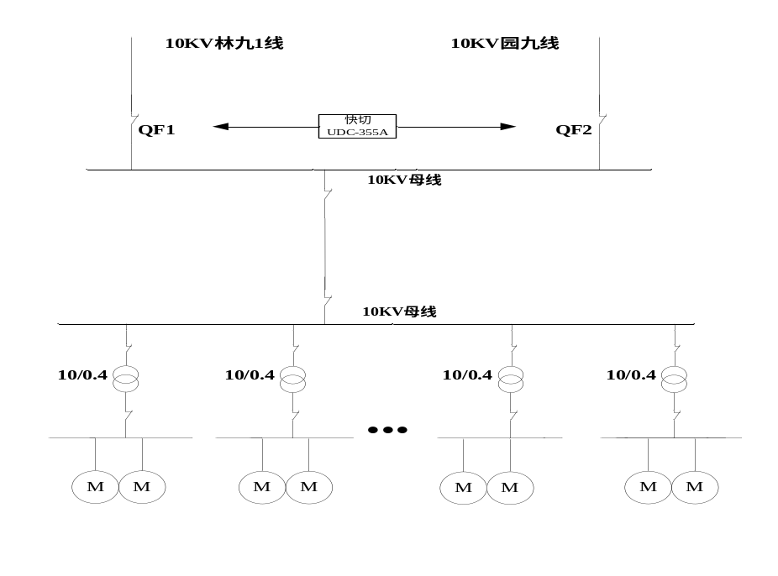

配置原则
正常运行时，民品区10kV林九1线3*500开关在合位，民品区10kV园九线3*240开关在分位。当林九1线电源故障时跳开QF1开关，合上QF2开关，从而实现10kV母线的连续供电。在10kV两个电源进线之间配置一台快切装置，将民品区10kV园九线3*240电缆更换为3*500电缆，满足主、备供电源线路负荷一致，以保障切换后民品区重要生产设备供电不受影响，快切开关主要作用如下：
该快切可以采用的启动方式有：
保护启动。10kV电源进线差动保护范围内发生故障，差动保护动作，提供动作信号给快切装置，快速切换至备用电源；
逆功率启动。用于解决无保护启动信号接入、或外部电网相邻线路故障时产生的“晃电”问题。
无流启动。当无保护动作信号时，无流判据（需结合其它辅助判据以防误启动）可起到快速启动快切装置的作用，特别是发生非短路、断线故障时。
失步启动。同无流启动类似，适用于10kV电源与电网解列时启动快切。在某些无流启动判据有可能无法启动的情况下，失步判据仍然有效。
开关误跳判据。当开关误跳（包括人为误跳）时快速启动切换。
低电压启动。这是与备自投类似的启动方式，属于后备方式。
需注意，当故障存在于10KV 母线或母线以下设备时，应闭锁该快切装置。可接入母线保护信号用以闭锁快切。当无相应的保护信号接入时，可采用UDC-355A快切装置自带的方向过流闭锁功能。另外，外部电网的”晃电”时间长短不一，对发生较为频繁、持续时间几十毫秒以下的瞬时“晃电”快切装置不应动作。

现场配置
根据现场情况，可配置一台UDC-355A备用电源快速切换装置。需采集如下电气量：
母线三相电压 | Ua、Ub、Uc | 三相
两条进线的三相电流 | I1a、I1b、I1c和I2a、I2b、I2c | 三相
两条进线的线路抽取电压 | UL1、UL2 | 单相
两条进线开关的位置节点 | TWJ1、TWJ2 | 断路器常闭节点
两条进线开关的合后位置  节点 | KKJ1、KKJ2 | 若无法提供则“手跳闭锁快切”控制字需置0

电气参数

交流输入

交流电流
额定频率 | 50Hz
应用场合 | 保护
额定电流 (In) | 1A | 5A
线性范围 | 40A | 200A
连续过载能力  1s 过载能力 | 3In 50In | 3In 50In

交流电压
额定电压 (Un) | 100V/√3
线性范围 | 120V
连续过载能力 | 150V
额定电压下的功耗 | < 0.2 VA/相

直流电源
额定电压 | 110VDC/220VDC
输入范围 | 80%~120%
纹波 | 按 GB/T17626.17-2005（ IEC61000-4-17:2002），最大为直流电压  值的 15%
静态功耗 | <25W
动作时功耗 | <55W

开关量输入
采用标准 | IEC 60255-1
额定电压 | 110Vdc, 220Vdc
最大允许电压 | 120%额定电压
启动电压范围 | <70%额定电压
返回电压范围 | >55%额定电压
耐压水平 | 2000Vac, 2800Vdc
逻辑输入分辨时间 | ≤1ms

开关量输出
输出接点分类 |  | 跳闸及信号继电器 | 磁保持继电器
输出形式 |  | 无源接点 | 无源接点
最高工作电压 |  | 250V AC/DC | 250V AC/DC
开触点耐压 |  | 1000V RMS，1 分钟 | 1200V RMS，1 分钟
连续载流能力 |  | 5A@250V AC  5A@250V DC | 8A@250V AC  8A@250V DC
冲击过流能力 |  | 6A@3S  15A@0.5S | 10A@3S  20A@0.5S
动作时间 |  | <8ms | <10ms
返回时间 |  | <5ms | <8ms
断弧能力（L/R=40ms） |  | 0.6A@48VDC  0.2A@110VDC  0.1A@220VDC | 0.7A@48VDC  0.3A@110VDC  0.2A@220VDC
继电器寿命 | 带负荷 | 至少 100,000 次 | 至少 100,000 次
继电器寿命 | 空载 | 至少 10,000,000 次 | 至少 10,000,000 次

机械结构
机械尺寸 (长×宽×高) | 229 mm×259.3 mm×265.9mm (6U 高/1/2 整宽标准机箱)
安装方式 | 嵌入式安装
开孔尺寸 (宽×高) | 218.9mm×265.9mm, M6 螺丝

环境条件参数
采用标准 | GB/T 14047-1993（idt IEC 60225-1:2007）
工作温度范围 | -25°C~+55°C
贮存运输温度范围 | -40°C~+70°C
相对湿度 | 5%~95%, 设备内部不凝露，不结冰
海拔 | <3000 米

通信端口

EIA-485 接口
波特率 | 4800bps、9600bps、19200bps、38400bps、57600bps、115200bps
通讯规约 | DL/T 667-1999（idt IEC 60870-5-103:1997）
最大负载 | 32
传输距离 | <500 米
接线形式 | 屏蔽双绞线

以太网接口
接口形式 | RJ-45
传输速率 | 100Mbits/s
传输标准 | 10Base-T/100Base-TX
传输距离 | <100m
通讯规约 | IEC 60870-5-103:1997 or IEC 61850
接线形式 | 屏蔽超五类线

光纤接口（过程层）
特性 | 玻璃光纤
端子 | LC
光缆类型 | 多模，单模
典型传输距离 | 多模<2km，单模<40km
光波长度 | 1310nm
传输功率 | Min. –20.0dBm
最小接受功率 | Min. –30.0dBm
系统储备 | Min +3.0 dB

对时接口
传输距离 | <500m
最大负载容量 | 32
对时标准 | 秒脉冲, 分脉冲, IRIG-B
接口形式 | RS-485

型式试验

环境试验
低温试验 | GB/T 2423.1-2008 低温 -25°C 下 16 小时
高温试验 | GB/T 2423.2-2008 高温 +55°C 下 16 小时
交变湿热试验 | GB/T 2423.4-2008 高温 55°C，低温 25°C，相对湿度 95%，试验时  间 (12h+12h)的两个循环

机械试验
振动试验 | GB/T 11287-2000 1 级
冲击试验 | GB/T 14537-1993 1 级
碰撞试验 | GB/T 14537-1993 1 级

电气绝缘试验
绝缘电压 | GB 14598.27-2008，2.8kV，DC，1 分钟
绝缘电阻 | GB 14598.3-2006，>100MΩ在 500VDC 条件下
冲击电压 | GB 14598.3-2006，5KV
过电压类别 | GB 14598.3-2006，类别 III

电磁兼容试验
1MHz 脉冲群干扰试验 | 4 级（GB/T 17626-12-1998）
静电放电试验 | 4 级（GB/T 14598.14-2010）
辐射电磁场干扰试验 | 4 级（GB/T 17626.3-2006）
快速瞬变干扰试验 | A 级（GB/T 14598.10-2007）
浪涌试验 | 4 级（GB/T 17626.5-2008）
射频传导干扰试验 | 3 级（GB/T 17626.6-2008）
工频磁场抗扰度试验 | 5 级（GB/T 17626.8-2006）
脉冲磁场试验 | 5 级（GB/T 17626.9-1998）
阻尼振荡磁场试验 | 5 级（GB/T 17626.10-1998）
辅助电源端口电压暂降、短  时中断 | 跌落至额定电压的 40%时，可保证 300ms 内装置正常工作  短时中断：100ms 内装置不重启

功能参数

精度
      - 电压: 0.5级
      - 频率: ≤0.03Hz
      - 相角: ≤0.3°
      - 对时精度: ≤1ms
      - 事件记录分辨率: ≤1ms

定值误差
      - 电压定值误差： ±2.5%
      - 电流定值误差： ±2.5%或±0.02A
      - 频差定值误差： ±0.03Hz
      - 时间定值误差： ±1%定值或40ms较大者
      - 角差定值误差： ±0.3°

精确测量范围
      - 电流: 0.02In~30In
      - 电压: 0.1V~120V（相、线相同）
      - 频率: 30Hz~60Hz

切换时间性能
      - 事故同时切换最小断电时间：≤ 10ms＋用户设定延时＋备用开关合闸时间－工作开关跳闸时间；
      - ​事故串联切换最小断电时间：≤ 10ms＋备用开关合闸时间。

新增快切开关安装示意图
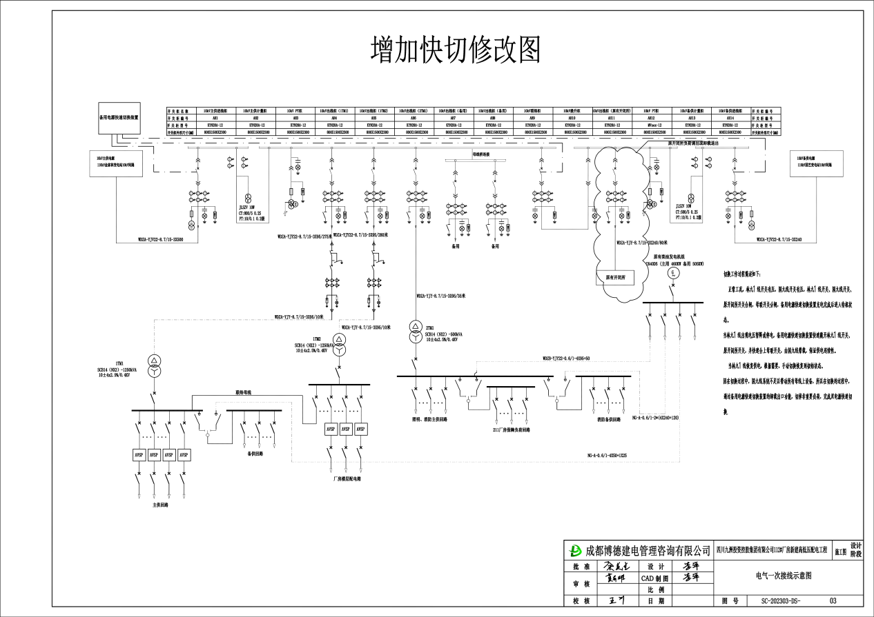

电力监测设备
DFS-BY智能配电变压器监控系统是一种结合数据采集/边缘计算/物联网/互联网多种技术结合的“算法+硬件+平台”的智能新硬件设备，能够实现对变压器的实时监测和管理，提高变压器的运行效率和可靠性，为用户提供及时、准确的变压器运行状态信息和故障预警。

主要功能
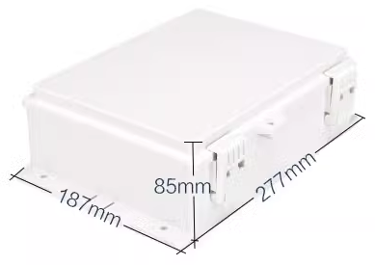
系统由核心边缘采集器、保护组件以及相应CT构成，设备存放在防水壳体中，可采用鞭状天线或馈线引出方式，采用Cat1作为信息传输通道，支持电参数，温湿度，定位等多种数据，以便实现供电质量，供电状态等实时数据检测，如有必要还可以增加太阳能供电方案，支持更为广泛的智能物联应用场景，实现配电网络变压器“智转数改”SaaS化平台管理。实时监测：智能变压器监控系统能够实时监测变压器的运行状态，包括电压、电流、温度、湿度、开关量等多达52项参数，并且能够对这些数据进行处理和分析，从而实现对变压器的远程监控和管理。
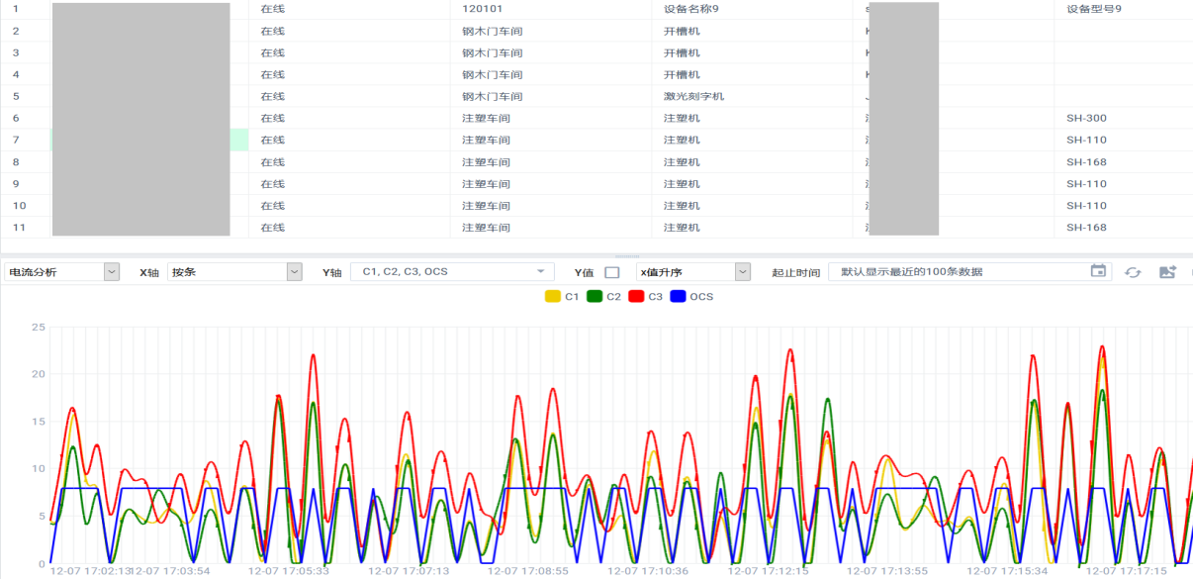
故障预警：系统能够通过算法和模型，识别出变压器的异常情况，例如过载、短路、温度过高、变压器失电等，并且能够及时发出报警提示，通知管理人员进行处理。这可以有效预防变压器故障的发生，提高电力系统的稳定性和可靠性。
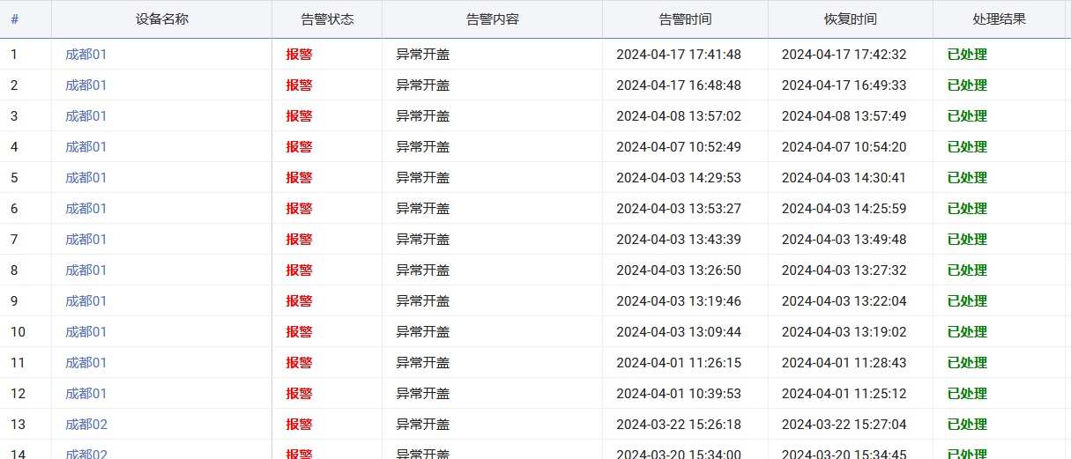
可定制扩展功能：
数据分析和报表生成：系统能够对监测到的数据进行处理和分析，生成各种报表和曲线图，帮助管理人员了解变压器的运行情况和性能趋势。这些数据可以为管理人员提供决策依据，优化变压器的运行和维护计划。
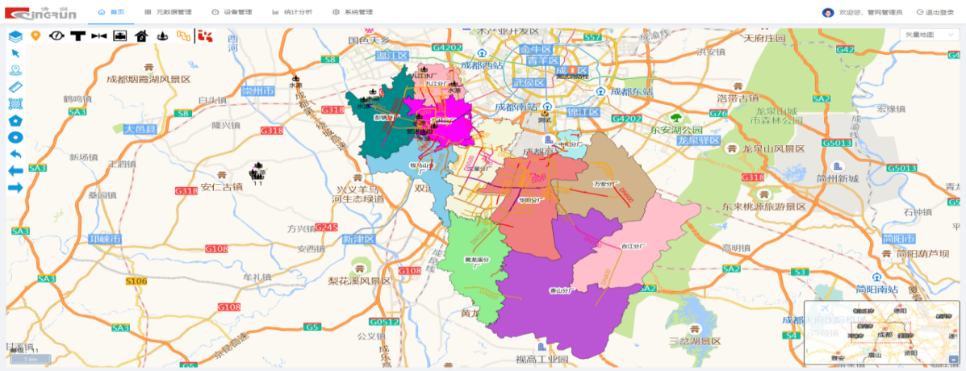
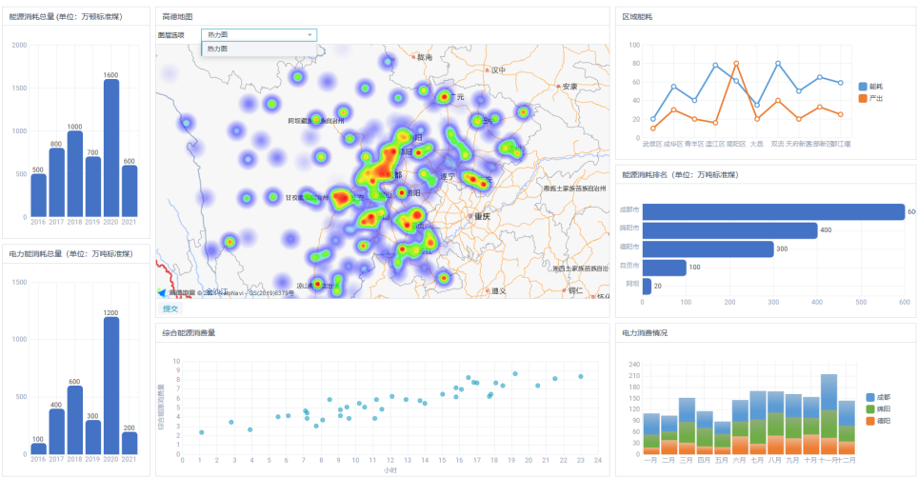
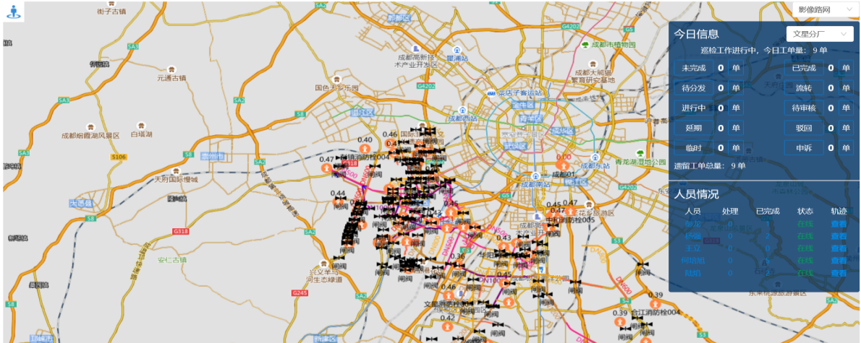
预测性维护：通过对变压器运行数据的分析和预测，智能变压器监控系统可以预测设备的维护需求，提前发现潜在的问题并采取相应的维护措施，延长设备的使用寿命。
快速维护：结合GIS系统，系统快速显示报警信息，能够快速定位故障位置，并生成最优路线，指导运维人员及时赶往现场。
区域管理：结合GIS系统，可随时获取运维人员相关定位信息，便于管理中心继续及时调度。
流程化工单系统：流程化区域维护工单系统，方便系统审核，规范，高效。
移动端APP在线监控：运维人员可以通过手机APP等移动端设备实时监控变压器的运行状态，随时随地掌握设备的运行情况，及时处理设备故障。
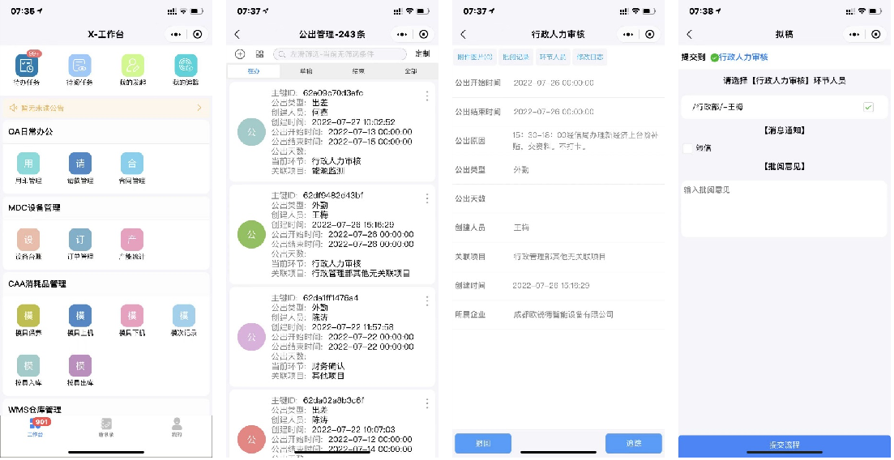
远程参数下发：支持远程配置参数/报警修改，可定制远程控制。

核心采集器技术规格
参数 | 最小值 | 典型值 | 最大值 | 单位
电源电压 | 85 | 220 | 528 | V
无线通讯 | - | 1 | - | 个
电流互感器 | - | 3 | - | 路
电压互感器 | - | 3 | - | 路
检测电流 | - | - | 1000 | A
检测电压 | 0 |  | 420 | V
电量计算 | - | - | - | W/Var
温度 | -40 | - | 80 | ℃
湿度 | 0 | - | 100 | %RH
工作温度 | -20 | 25 | 70 | ℃
存储温度 | -40 | 25 | 80 | ℃
工作湿度 | 10 | - | 90 | %RH
存储湿度 | 5 | - | 90 | %RH

安装方式：

三相四线连接方法
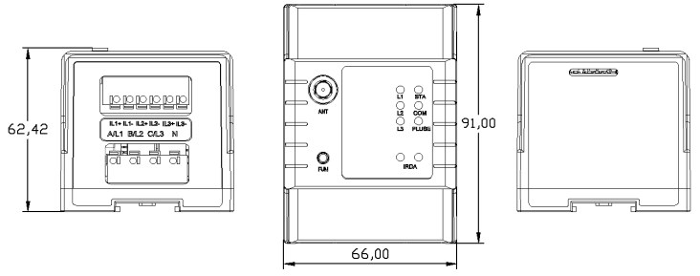
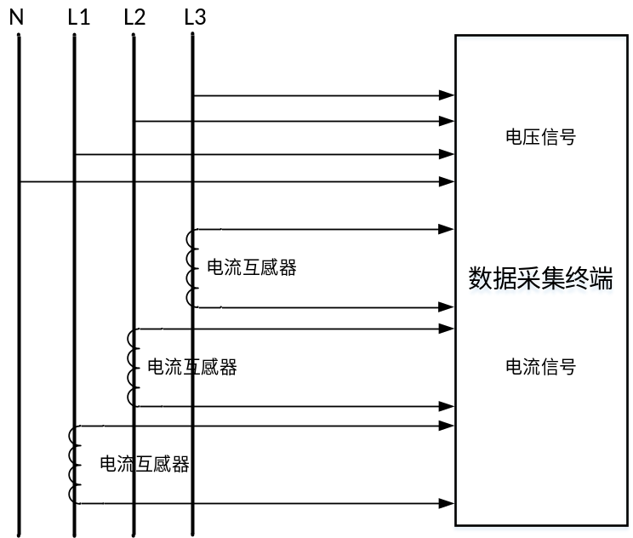
注：该接线方式需要4个PT取电夹，以及3个CT互感器，L1/L2/L3与N之间的电压为220Vac，L1,L2,L3之间的电压为380Vac。

三相三线连接方法
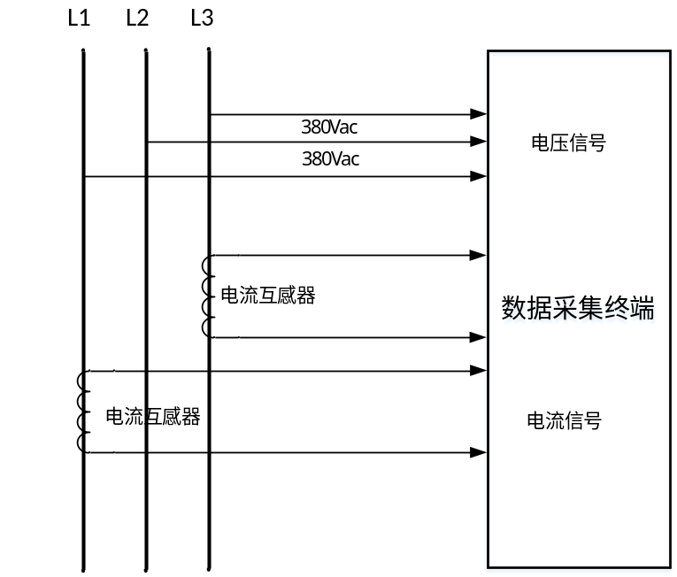
注：该接线方式需要3个PT取电夹，以及2个CT互感器。L1,L2,L3之间的电压为380Vac。

单路220V连接方法
单路220VAC连接，N线必须连接，火线与电流互感器同时接在L1、L2、L3中的任意一相（电压/电流同相）即可。
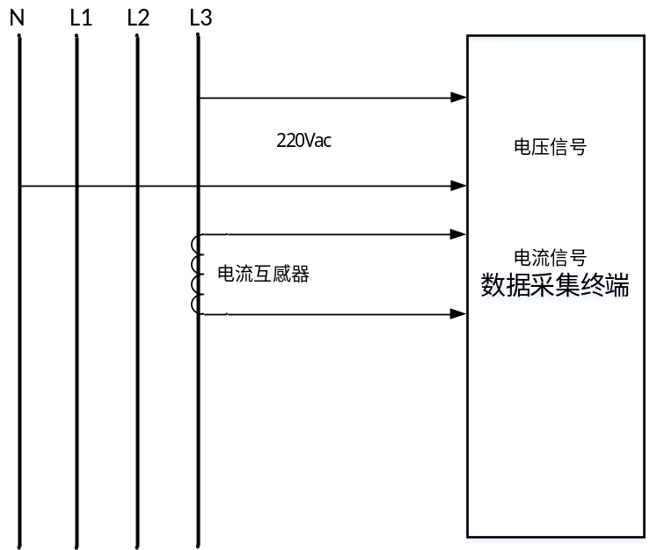
注：该接线方式需要2个PT取电夹，以及1个CT互感器。L3和N之间的电压为220Vac。

单路380V连接方法
单路380VAC连接，L2必须连接，L1、L3任意连接一相即可。
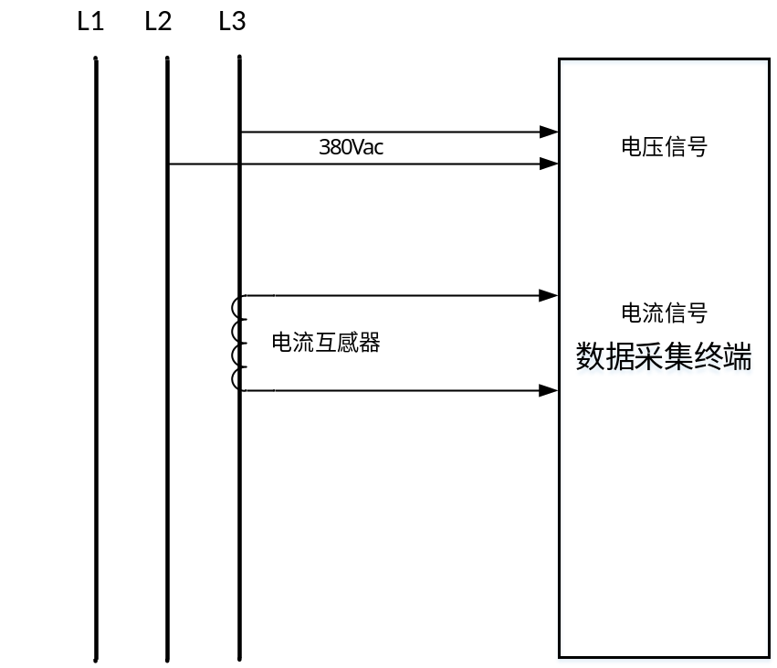
注：该接线方式需要2个PT取电夹，以及1个CT互感器。L2,L3之间的电压为380Vac。
互感器须按照表1顺序连接，IL1/IL2/IL3分别对应接到三相电中的L1/L2/L3相线的电流互感器。未使用的通道，请保持悬空。

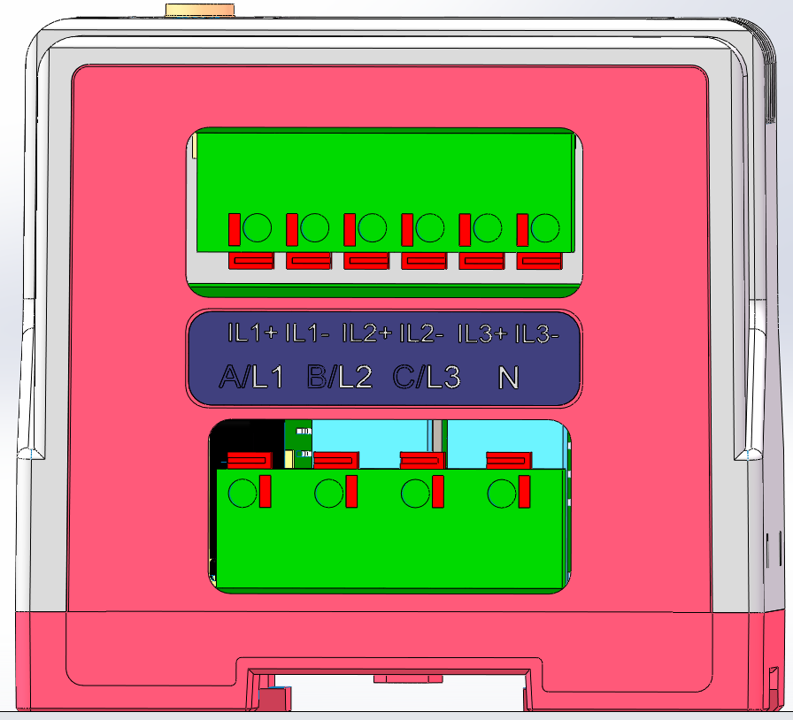
表1 互感器线缆颜色说明
IL1+ | 通道A，传感器输出+
IL1- | 通道A，传感器输出-
IL2+ | 通道B，传感器输出+
IL2- | 通道B，传感器输出-
IL3+ | 通道C，传感器输出+
IL3- | 通道C，传感器输出-
TMP_CLK | 温湿度传感器CLK
TMP_DAT | 温度传感器DAT
DIN | 开关量输入
DCOM | 数字输入公共端
三相电接入须按照表2中颜色顺序连接。未使用的线缆，请保持悬空，并做好绝缘处理，防止触电、漏电等意外发生。
L1 | L1相输入
L2 | L2相输入
L3 | L3相输入
N | 零线输入
表1 三相电线缆颜色说明
天线接口使用SMA吸盘天线。

指示灯状态说明
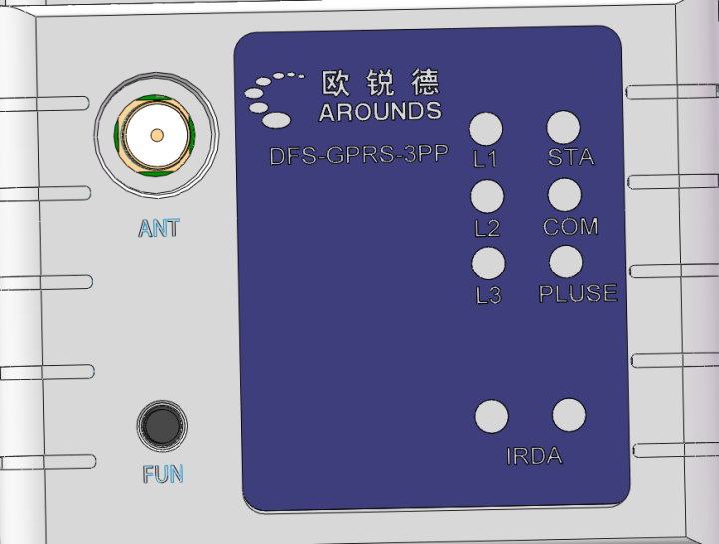
指示灯 | 用途 | 说明
L1 | 电源指示 | 上电指示
L2 | 运行模式 | 快速闪烁：初始化中  慢速闪烁：正常运行  常亮：故障
L3 | 测量模式 | 亮：三相三线模式  闪烁：三相四线模式  灭：故障
STA | 运行指示 | 闪烁：正常运行  常亮：故障  常灭：故障
COM | 通讯状态 | 常亮：联网
PLUSE | 电量计量 | 闪烁：能耗消耗指示
IrDA | 通讯窗口 | 用于参数配置
编码 | 名称 | 单位 | 编码 | 名称 | 单位
1 | A相电流 | A | 27 | A相电流相角 | °(度)
2 | B相电流 | A | 28 | B相电流相角 | °(度)
3 | C相电流 | A | 29 | C相电流相角 | °(度)
4 | A相电压 | V | 30 | 负荷率 | %
5 | B相电压 | V | 31 | 正相有功电度
6 | C相电压 | V | 32 | 正相无功电度
7 | A相负荷 | kW | 33 | 反相有功电度
8 | B相负荷 | kW | 34 | 反相无功电度
9 | C相负荷 | kW | 35 | A相谐波电流畸变率
10 | A相功率因数 |  | 36 | A相谐波电压畸变率
11 | B相功率因数 |  | 37 | B相谐波电流畸变率
12 | C相功率因数 |  | 38 | B相谐波电压畸变率
13 | A相无功功率 | kVar | 39 | C相谐波电流畸变率
14 | B相无功功率 | kVar | 40 | C相谐波电压畸变率
15 | C相无功功率 | kVar | 41 | 三相电流不平衡度
16 | 零序电流 | A | 42 | 三相电压不平衡度
17 | 总负荷（有功功率） | kW | 43 | 频率偏差
18 | 总功率因数 |  | 44 | 温度
19 | 总无功功率 | kVar | 45 | 湿度
20 | 频率 | Hz | 46 | A相电压偏差
21 | Ab线电压 | V | 47 | B相电压偏差
22 | Bc线电压 | V | 48 | C线电压偏差
23 | Ca线电压 | V | 49 | ab线电压偏差
24 | A相电压相角 | °(度) | 50 | bc线电压偏差
25 | B相电压相角 | °(度) | 51 | ca线电压偏差
26 | C相电压相角 | °(度) | 52 | 开关量
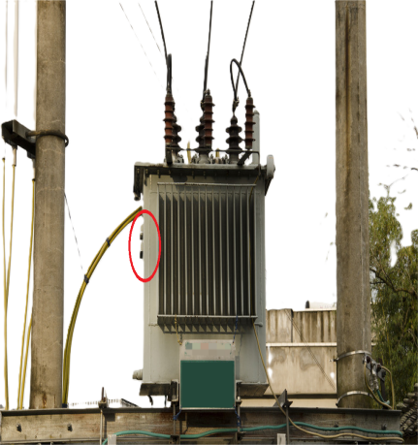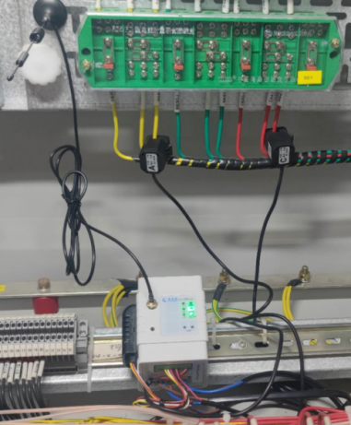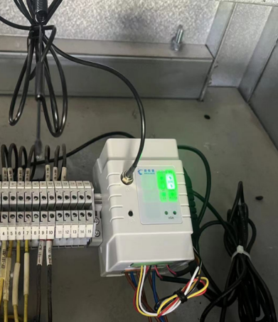
现场安装照片：（可室内/室外安装使用）

电流传感器选型表：

0~50A
OPCT10AL-2000/1，额定输入0~50A，额定输出0~25mA。
OPCT16AL-2000/1，额定输入0~50A，额定输出0~25mA。

0~100A
HCT22K-A1/HCT22K-ACQD，额定输入0~100A，额定输出0~25mA。
OPCT16AL-4000/1，额定输入0~100A，额定输出0~25mA。
OPCT24AL-1000/1，额定输入0~100A，额定输出0~100mA。
OPCT35AL-1000/1，额定输入0~100A，额定输出0~100mA。

0~200A
HCT36K-A1/HCT36K-ACQD，额定输入0~200A，额定输出0~25mA。
OPCT24AL-2000/1，额定输入0~200A，额定输出0~100mA。
OPCT35AL-2000/1，额定输入0~200A，额定输出0~100mA。

0~300A
OPCT24AL-3000/1，额定输入0~300A，额定输出0~100mA。
OPCT35AL-3000/1，额定输入0~300A，额定输出0~100mA。

0~400A
OPCT24AL-4000/1，额定输入0~400A，额定输出0~100mA。
OPCT35AL-4000/1，额定输入0~400A，额定输出0~100mA。

0~500A
OPCT35AL-5000/1，额定输入0~500A，额定输出0~100mA。

0~600A
ZEMCTK09，额定输入0~600A，额定输出0~120mA。

0~800A
ZEMCTK13，额定输入0~800A，额定输出0~160mA。

低压侧UPS系统方案
近期贵司厂部发生突然断电事故，造成SMT、温循箱、波峰焊、车机EB点胶等设备瞬断损坏部分生产产品造成一定的经济损失。为杜绝类似事故再次发生，可在设备前端加装UPS不间断电源系统，UPS电源系统主要有两种功能：一、保障设备在突然断电时能正常运行，续航时间可根据不同配置实现，如30分钟或4小时及更长时间；二、UPS电源系统输出净化、稳定的电压可延长设备使用寿命。

SMT生产线配置方案
约50KW时续航30分钟配置如下表：
项目 | 名称 | 型号参数 | 数量 | 单价 | 金额（元） | 最小占地面积 | 重量
UPS电源系统 | UPS主机 | 易事特EA99100  100KVA | 1台 | 76500 | 76500 | 尺寸（mm）：440*850*1200 | 160KG
UPS电源系统 | 蓄电池 | 易事特12V120AH | 40节 | 1050 | 42000 | 每套柜子尺寸（mm）：960*460*1170 | 1500KG
UPS电源系统 | 电池柜 | A20 | 2套 | 650 | 1300 | 每套柜子尺寸（mm）：960*460*1170 | 1500KG
UPS电源系统 | 电池连接线及汇流箱 |  | 1 | 5000 | 5000 | 每套柜子尺寸（mm）：960*460*1170 | 1500KG
输入、输出线缆等 |  |  |  |  |  | 确定摆放位置可预算
合计 |  |  |  |  | 129600 | 约1.5平方 | 1660KG

车机EB点胶配置方案
约50KW时续航30分钟配置如下表：
项目 | 名称 | 型号参数 | 数量 | 单价 | 金额（元） | 最小占地面积 | 重量
UPS电源系统 | UPS主机 | 易事特EA99100  100KVA | 1台 | 76500 | 76500 | 尺寸（mm）：440*850*1200 | 160KG
UPS电源系统 | 蓄电池 | 易事特12V120AH | 40节 | 1050 | 42000 | 每套柜子尺寸（mm）：960*460*1170 | 1500KG
UPS电源系统 | 电池柜 | A20 | 2套 | 650 | 1300 | 每套柜子尺寸（mm）：960*460*1170 | 1500KG
UPS电源系统 | 电池连接线及汇流箱 |  | 1 | 5000 | 5000 | 每套柜子尺寸（mm）：960*460*1170 | 1500KG
输入、输出线缆等 |  |  |  |  |  | 确定摆放位置可预算
合计 |  |  |  |  | 129600 | 约1.5平方 | 1660KG

波峰焊配置方案
约50KW时续航30分钟配置如下表：
项目 | 名称 | 型号参数 | 数量 | 单价 | 金额（元） | 最小占地面积 | 重量
UPS电源系统 | UPS主机 | 易事特EA99100  100KVA | 1台 | 76500 | 76500 | 尺寸（mm）：440*850*1200 | 160KG
UPS电源系统 | 蓄电池 | 易事特12V120AH | 40节 | 1050 | 42000 | 每套柜子尺寸（mm）：960*460*1170 | 1500KG
UPS电源系统 | 电池柜 | A20 | 2套 | 650 | 1300 | 每套柜子尺寸（mm）：960*460*1170 | 1500KG
UPS电源系统 | 电池连接线及汇流箱 |  | 1 | 5000 | 5000 | 每套柜子尺寸（mm）：960*460*1170 | 1500KG
输入、输出线缆等 |  |  |  |  |  | 确定摆放位置可预算
合计 |  |  |  |  | 129600 | 约1.5平方 | 1660KG

温循箱配置方案
约100KW时续航4小时配置如下表：
项目 | 名称 | 型号参数 | 数量 | 单价 | 金额（元） | 最小占地面积 | 重量
UPS电源系统 | UPS主机 | 易事特EA99160  160KVA | 1台 | 105000 | 105000 | 尺寸（mm）：600*850*1200 | 230KG
UPS电源系统 | 蓄电池 | 易事特12V200AH | 240节 | 1800 | 432000 | 每套柜子尺寸（mm）：1300*600*1450 | 14400KG
UPS电源系统 | 电池柜 | 200A20 | 12套 | 2200 | 26400 | 每套柜子尺寸（mm）：1300*600*1450 | 14400KG
UPS电源系统 | 电池连接线及汇流箱 |  | 1 | 20000 | 20000 | 每套柜子尺寸（mm）：1300*600*1450 | 14400KG
输入、输出线缆等 |  |  |  |  |  | 确定摆放位置可预算
合计 |  |  |  |  | 583400 | 约12平方 | 14630KG

汇总
序号 | 楼栋号 | 区域 | 设备名称 | 数量 | 单价 | 金额（元）
1 | 101 | 净化车间 | SMT4线 | 1 | 129600 | 129600
2 | 112 | 10万级净化车间 | SMT25线 | 1 | 129600 | 129600
3 | 114 | 10万级净化车间 | SMT26-29线  预留扩能SMT线体 | 8 | 129600 | 1036800
4 | 112 | 10万级净化车间 | 温循箱 | 2 | 583400 | 1166800
5 | 114 | 30万级净化车间 | 温循箱 | 2 | 583400 | 1166800
6 | 114 | 30万级净化车间OBC线体 | 波峰焊 | 1 | 129600 | 129600
7 | 112 | 净化车间 | 车机EB点胶 | 1 | 129600 | 129600
8 | 其他 | 配套安装及环境改造 | 输入、输出线缆、空调等 | \ | \ | 不含
合计 |  |  |  |  |  | 3888800

低压侧AVSP系统方案

5.1 方案介绍
AVSP系统串联于负载交流进线前端，电压暂降发生时，AVSP系统将储能单元电压进行逆变，提供完美的正弦输出，将负载交流进线电压维持在正常工作允许的范围之内，从而确保交流负载能正常运行。AVSP解决方案采用储能和直流变换技术，电网电压跌落时，利用储能单元提供负荷所需的能量。具体来说，利用电力电子变换单元将储能单元直流电压进行升压稳压，供给直流调速系统直流母线，使之维持在工作电压范围之内，从而确保在电压跌落时变频器能正常运行。
当电网电压正常时，市电通过AVSP模块中的静态开关给负载供电，另外市电通过充电机给储能单元充电。在电压跌落时时，切换至储能单元放电模式，通过Boost升压电路对储能进行升压，再经过逆变回路输出满足要求的三相电，给负载供电。由市电到储能单元切换时间快达2ms,可保证负载不间断运行。
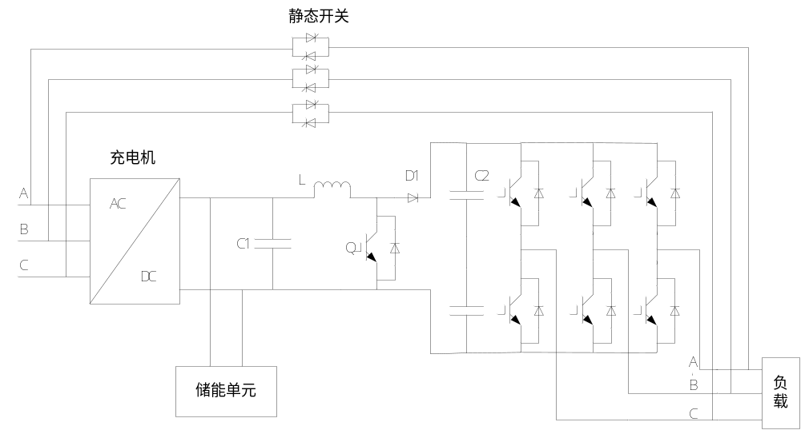
方案原理图

5.2 工作原理
当电网电压正常时，市电通过AVSP模块中的静态开关给负载供电，另外市电通过充电机给储能单元充电。在电压跌落时，切换至储能单元放电模式，通过Boost升压电路对储能进行升压，再经过逆变回路输出满足要求的三相电，给负载供电。由市电到储能单元切换时间快达2ms，可保证负载不间断运行。

5.3 方案特点
- 本方案用于380V三相四线制交流系统。
- 电网电压在额定值的88%以上，AVSP处于旁路状态并实时监测电压状况。
- 电网电压介于额定值的0-88%时，AVSP通过逆变器利用储能单元能量提供完美的正弦输出。
- 动态响应时间和补偿时间小于2毫秒。
- 结构紧凑、占地面积小。
- 过载能力强，短时过载能力为6倍（旁路状态），正常工作状态下过载能力2倍，非常适用于动态负载。
- 真正的正弦波输出。

5.4 系统组成
AVSP系统主要由AVSP模块、储能单元、监控系统、充电机等组成。

（1） AVSP介绍
AVSP具体性能描述
- 本模块用于380V三相三线制交流系统。
- 电网电压在额定值的88%以上，AVSP处于旁路状态并实时监测电压状况。
- 电网电压介于额定值的0-88%时，AVSP通过逆变器利用储能单元能量提供完美的正弦输出。
- 动态响应时间和补偿时间小于2毫秒。
- 结构紧凑、占地面积小。
- 过载能力强，短时过载能力为6倍（旁路状态），正常工作状态下过载能力2倍，非常适用于动态负载。
- 真正的正弦波输出。
- 温度保护。
③ AVSP系统工作原理
AVSP系统主要由充电机、储能单元、Boost升压电路、静态开关、逆变器构成。当电网电压正常时，市电通过静态开关给负载供电，另外市电通过充电机给储能单元充电；当电压介于额定值的0-88%时，储能单元放电，最后再通过逆变回路输出满足要求的三相电，给负载供电，由市电到储能单元供电，切换时间快达2ms，可保证负载不间断运行。
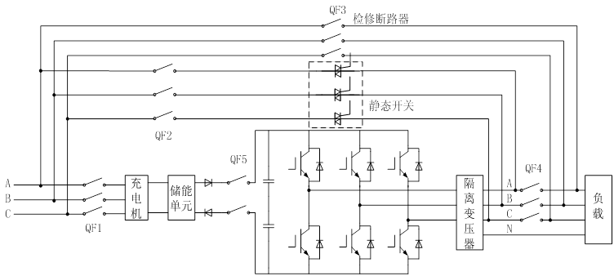
图5 AVSP工作原理图
④GC AVSP-100k模块技术参数
品牌 | GC AVSP-100k
容量
额定容量 | 100kVA
输入
电压 | AC380V
电压容许波动范围 | ±10%
频率 | 50/60HZ
频率容忍度 | ±5HZ
输出
电压 | AC380V
电压容许变动范围 | +5%-10%额定电压
电流 | 263A
过电流 | 旁路6倍0.5S;正常工作期间2倍,2S
切换时间 | ＜2ms
电压调节精度 | 典型±1%
电压调节精度 | 最大±2%
机械规格
电缆进出口 | 下进下出
散热 | 风扇
环境
最低运行温度 | 0℃
最高运行温度 | 45℃
保存温度 | -40℃-75℃
逆变器冷却 | 强制风冷
湿度 | ＜95%，无凝结
柜体等级 | IP20
柜体颜色
海拔高度 | ＜1000m无降容
接口
访问协议 | MODBUS-RTU 485;TCP/IP 协议
控制输入 | 启动、停止/复位数字量输入
控制输出 | 运行，警告和事故继电器输出

⑤GC AVSP-150k模块技术参数
品牌 | GC AVSP-150k
容量
额定容量 | 150kVA
输入
电压 | AC380V
电压容许波动范围 | ±10%
频率 | 50/60HZ
频率容忍度 | ±5HZ
输出
电压 | AC380V
电压容许变动范围 | +5%-10%额定电压
电流 | 395A
过电流 | 旁路6倍0.5S;正常工作期间2倍,2S
切换时间 | ＜2ms
电压调节精度 | 典型±1%
电压调节精度 | 最大±2%
机械规格
电缆进出口 | 下进下出
散热 | 风扇
环境
最低运行温度 | 0℃
最高运行温度 | 45℃
保存温度 | -40℃-75℃
逆变器冷却 | 强制风冷
湿度 | ＜95%，无凝结
柜体等级 | IP20
柜体颜色
海拔高度 | ＜1000m无降容
接口
访问协议 | MODBUS-RTU 485;TCP/IP 协议
控制输入 | 启动、停止/复位数字量输入
控制输出 | 运行，警告和事故继电器输出

（2）储能单元
采用大电流充放电特性优良的超级电容模组，更适合于应对电网瞬时波动事件，寿命更长，大大减少电池维护及更换成本。
No. | Items/项目 | Criteria/参数值 | Remark/备注
01 | Operating Temperature Range  工作温度范围 | -40～+65℃
02 | Rated Voltage  额定工作电压 | 48V
03 | Surge Voltage  浪涌电压 | 51.3V
04 | Rated Capacitance  额定容量 | 165F | @25℃
05 | Capacitance Tolerance  容差范围 | 0～+20%
06 | ESR_{AC}  交流内阻 | ≤5mΩ | @1 KHz，25℃
07 | ESR_{DC}  直流内阻 | ≤6mΩ | @25℃
08 | Rated Current  额定电流 | 90A
09 | Max continuous Current  最大工作电流（ΔT=15℃） | 79A
10 | Max continuous Current  最大工作电流（ΔT=40℃） | 130A
11 | Max Operating Current  最大工作电流（1s） | 1900A
12 | Leakage Current  漏电流 | 5.2mA | 72h
13 | Stored Energy  存储能量 | 52.8wh
14 | Specific Energy  能量密度 | 3.6wh/kg
15 | Rated Specific Power  额定功率密度 | 3.1kw/kg
16 | Impedance Match Specific Power  峰值功率密度 | 6.6kw/kg
17 | Storage temperature Range  存储温度范围 | -40～+70 ℃
18 | Cycle Life  循环寿命 | >500,000 cycles
19 | Weight  重量 | 14.5k g
20 | Insulation  绝缘耐压 | DC2500V

（3）Environmental Characteristics 环境特性
No. | Items/项目 | Specification/Condition/规格/条件
01 | Temperature Characteristics 温度特性 | ︱△C/C︱≤ 10%, ESR≤ specified ESR at +65℃  +65℃，容量变化：初始值的 10%以内，ESR：不超过规定值  ︱△C/C︱≤ 30%, ESR≤ 2 times of specified ESR at -40℃  -40℃，容量变化：初始值的 30%以内，ESR：不超过 2 倍规定值
02 | High temperature loaded  高温负荷 | ︱△C/C︱≤ 30%, ESR≤ 2 times of specified ESR， at +65℃/ 1500hrs/Rated voltage  +65℃，额定电压下，负荷 1500h，容量变化：初始值的 30%以内，  ESR：不超过 2 倍规定值
03 | High temperature storage  高温存储 | ︱△C/C︱≤ 30%, ESR≤ 2 times of specified ESR， at +70℃/1000hrs  +70℃，高温存储 1000h，容量变化：初始值的 30%以内，ESR： 不超过 2 倍规定值
04 | Humidity Resistance 稳态湿热 | +40℃±2, 90--95%RH, 240h, ︱△C/C︱≤ 30%, ESR≤ 2 times of specified ESR  +40℃±2, 90--95%RH，高温高湿存储 240 h，容量变化：初始值的  30%以内，ESR：不超过 2 倍规定值

5.5GC-Master监控系统介绍

GC-Master是一种智能电源监控系统，主要完成数据的采集与处理，当模块有故障时，系统发出报警信号，并重新均分整流模块负载；可本地或远端控制整流模块的开/关机、自动控制超级电容模组充电均浮充转换；可本地或远端连续设置整流模块的输出电压；监测各直流馈电输出的电压、电流，各馈电输出开关状态、绝缘状态，当发生异常情况时发出报警；监测电池电压及充放电电流；当市电中断由储能单元维持向负载供电时，如果储能单元降至低压告警值，监控模块发出报警；当市电恢复后监控系统可对储能单元进行自动均衡充电管理。
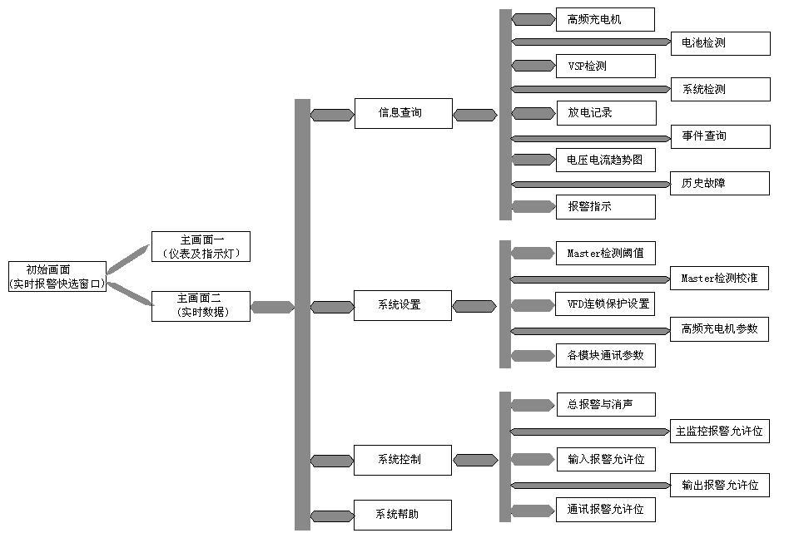
GC-Master监控系统图
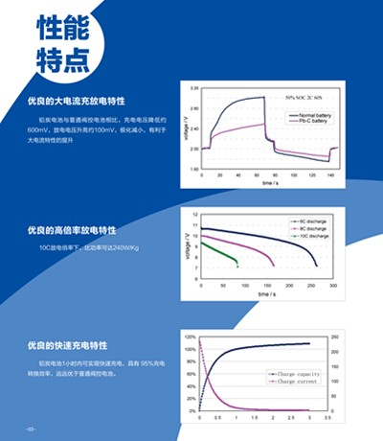

5.6设备安装调试

5.6.1安装指导
－ 系统安装前，提供设备总图安装图纸及要求、接线图、调试计划。
－ 系统安装时，提供安装指导。
－ 系统启动前，项目经理审核业主提交的系统启动准备工作完成表，确认启动准备就绪，派工程师到现场。

5.6.2安装要求
a、设备安装时要充分考虑安装位置，包括柜外、柜间接线。
b、业主要负责现场作业协调组织工作，并为现场工程人员工作提供方便。
c、对业主提供的现场条件，在安装二周前进行实地考察协调并与业主共同制定工程计划。
安装、调试监督的工序表
序号 | 工序名称 | 工序主要内容 | 备注
1 | 到货检查 | 检查供货范围内的电气与机械设备 | 不带电测试
2 | 设备检查 | 所有接线端进行接线牢固性检查 | 不带电测试
3 | 设备检查 | 确认关键机械部位是否满足力矩要求 | 不带电测试
4 | 设备检查 | 核实并调整在固定位置的机械互锁 | 不带电测试
5 | 设备检查 | 确保所有部件间接线正确 | 不带电测试
6 | 设备检查 | 确认各外部控制装置接线的正确性 | 不带电测试
7 | 安全检查 | 确认电缆接线的正确性 | 不带电测试
8 | 调试工序 | 起动所有变频器所有内部电源，及功率元件的控制电路 | 低压测试
9 | 调试工序 | 检测变频器正常工作时供电系统装置的工作情况 | 低压测试
安装调试流程
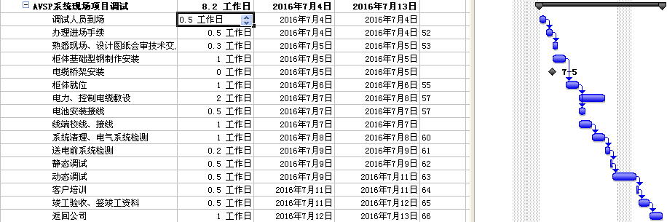
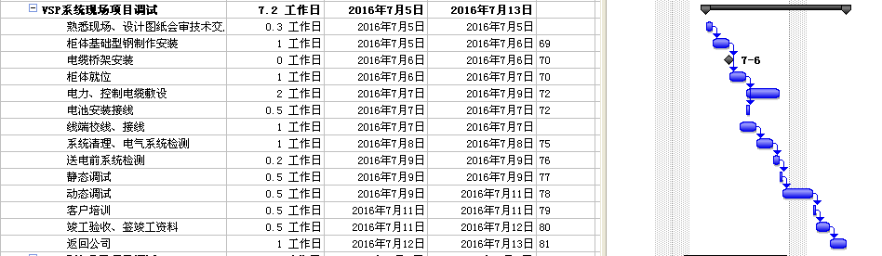

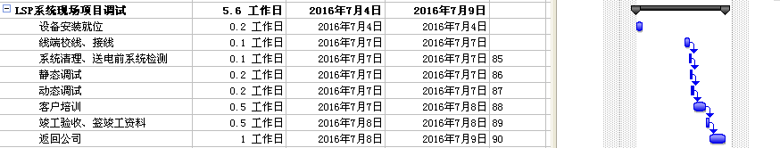

低压侧UPS和AVSP系统性能对比表：

对比项 | UPS | AVSP | 说明
产品性能对比
功率范围 | 10-1200kVA | 10-3200kVA | UPS 和 AVSP均属于交流解决方案，对所有负载进行保护
输出电压 | AC400V | AC400V
接入方式 | 串联 | 串联
0V 电压保护 | 具备 | 具备
电压高穿能力 | 具备 | 具备
电压暂降探测时间 | 1~4ms | 1~4ms
总响应和补偿时间 | 在线式 0ms  备份式＜5ms | 0~3ms
储能单元 | 铅酸电池/锂电池 | 超级电容 | 超级电容充放次数可达 100 万次。
后备时间 | ≥5min | 500ms~3s | UPS 适合作为长时备电使用，AVSP 是专门针对短时电压暂降问题的治理设备。
负载适应性 | 差 | 中 | 在线式 UPS 一般选取额定功率的 70％—80％的负载量长期运行，AVSP 也需考虑冲击性负载进行部分增容约10~20%。
设备效率 | ≤0.97 | 0.99 | AVSP效率更高，可有效降低电力损耗，节约使用成本。
自身发热量 | 中 | 低 | AVSP长期处于电子旁路运行状态，几乎无发热。
噪音 | 大功率在线式≤70dB | ≤65dB
使用成本对比
初始采购成本 | 中-高 | 中
总损耗 | 高 | 低 | UPS 还需考虑空间散热问题，增加损耗
维修及维护成本 | 高 | 低 | 铅酸电池3-5年需要进行更换

项目预算

九洲集团园区10kV快切系统及电压暂降治理方案预算表
序号 | 改造  点位 | 型号 | 单位 | 数量 | 单价  (万元） | 总价  （万元） | 说明
1 | 高压侧 | 备用电源快速切换系统 | 台 | 2 | 20 | 40 | 1.外部电网的“暂降”时间长短不一，对发生较为频繁、持续时间几十毫秒以下的瞬时“暂降”快切装置不应动作。  2.含配套改造、辅材、指导调试等费用
2 | 低压侧 | UPS EA99100 100KVA | 台 | 12 | 12.96 | 155.52 | 稳定供电时长0.5h
2 | 低压侧 | UPS EA99160 160KVA | 台 | 4 | 58.35 | 233.4 | 稳定供电时长4h
2 | 低压侧 | GC-AVSP-100K/超级电容GC-AVSP-100K-3S | 套 | 7 | 19.6 | 137.2 | 额定容量100kVA,支撑时间:3S
2 | 低压侧 | GC-AVSP-150K/超级电容GC-AVSP-150K-3S | 套 | 10 | 28.4 | 284 | 额定容量150kVA,支撑时间:3S
2 | 低压侧 | 电缆 | 米 | 待核算 | \ | \ | 电缆及铺设、开挖、恢复等费用
2 | 低压侧 | 施工费 | 项 | 待核算 | \ | \ | 电缆及铺设、开挖、恢复等费用
3 | 高压侧 | 电力监测系统  （带波形记录、处理） | 项 | 2 | 8.5 | 17 | 用于军、民品区主供电源监测，含配套改造及辅材。
3 | 高压侧 | 电力监测系统  （无波形记录、处理） | 项 | 10 | 1.8 | 18 | 用于园区101#、112#、201#、207#等楼栋的变压器监测，含配套改造及辅材。
4 | 10kV快切系统+UPS+电力监测系统合计 |  |  |  |  | 463.92 | 不含UPS安装配套施工及环境改造等费用。
5 | 10kV快切系统+AVSP+电力监测系统合计 |  |  |  |  | 496.2 | 不含AVSP安装配套施工及环境改造等费用。

综合建议
针对九洲集团科工园区高低压侧电力故障原因分析，结合相关产业公司提出的供电高可靠性、稳定性需求、对比UPS和AVSP系统造价组成后，综合来看，建议采用10kV快切系统+UPS+电力监测系统+更换备供电缆来解决九洲集团科工园区电压暂降问题，以满足当前生产线对于供电高可靠性及稳定性的需求。同时园区电力系统应配备相关监测设备，用于对母排、变压器、断路器等关键电气设备以及变配电站内环境进行有效的监测，实时获取电流、电压、频率等电力系统主要运行参数以及环境要素，对异常数据或环境进行预报警。

